o | O | o | O
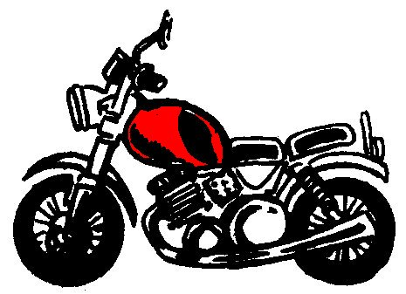

une moto
²une moto

